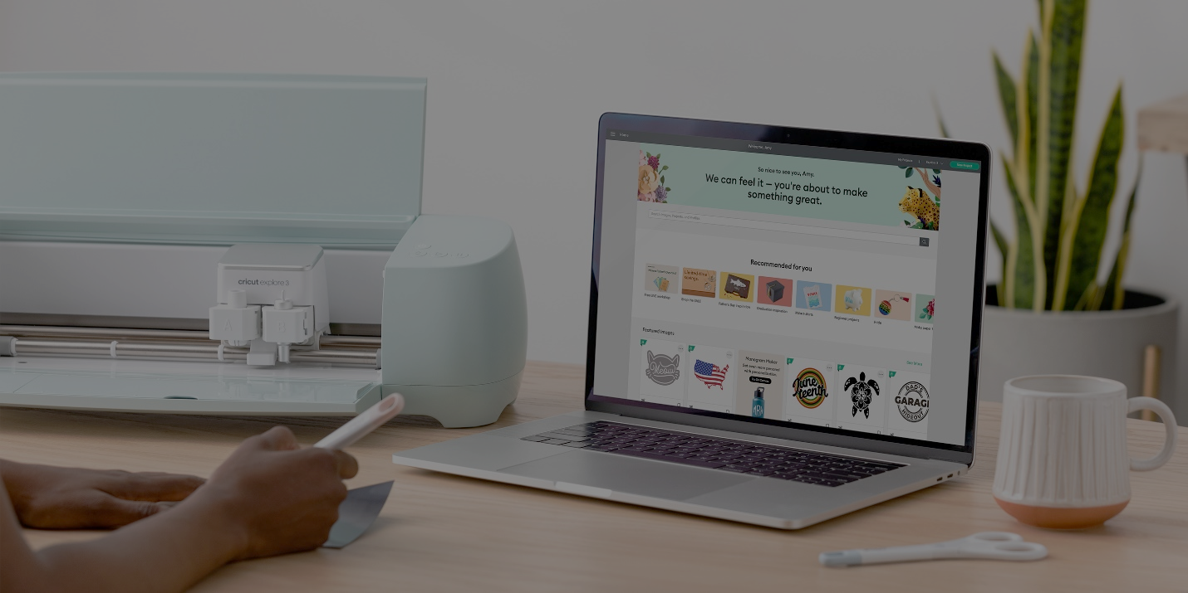

* Projekte und Bilder in Design Space™ speichern und organisieren
* Ein Design Space Projekt mit der Cricut Community teilen
* Deine Community erweitern

# Projekte und Bilder in Design Space™ speichern und organisieren

Dieser Kurs soll dir helfen, schneller Teil der Design Space Community zu werden, andere Bastler*innen zu inspirieren und dich von ihnen inspirieren zu lassen.

Design Space ist die perfekte Anlaufstelle für neue Ideen. Verwende dein Handy, Tablet oder deinen Computer, um durch Bilder und Projekte zu scrollen.

**①** Wenn du ein Projekt findest, das dir gefällt, klicke auf das **Herz**. Die Person, die es erstellt hat, erfährt dann, das ihr Projekt einen weiteren Fan hat.

**②** Wenn du etwas speichern möchtest, klicke auf das **Lesezeichen**.

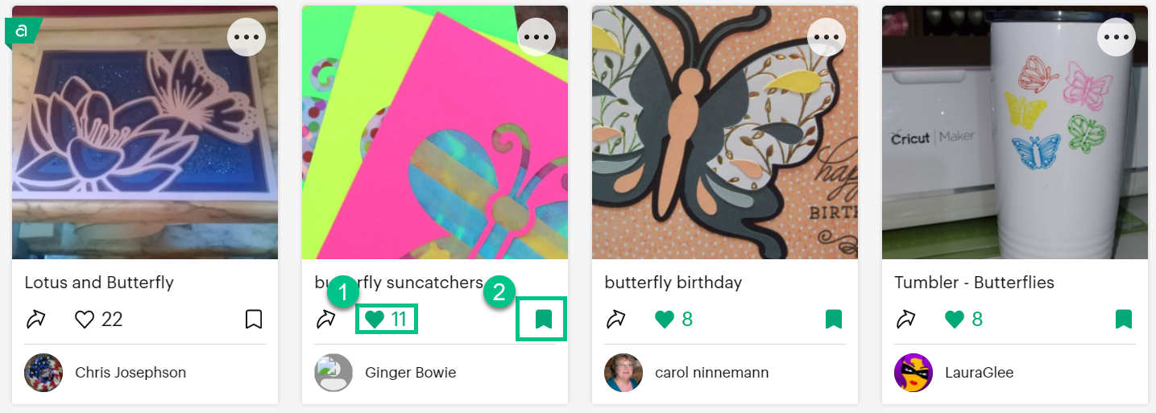

Je mehr Bilder und Projekte du sammelst, desto unübersichtlicher kann deine Sammlung werden. Design Space verfügt über eine Funktion namens **Meine Sachen**. Dort kannst du deine Projekte und Bilder in Gruppen oder **Kollektionen** organisieren.

Alle Nutzer*innen können fünf Kollektionen erstellen. Cricut Access Abonnent*innen haben die Möglichkeit, unbegrenzt viele Kollektionen zu erstellen.

Um loszulegen:

Wähle oben **Meine Sachen** aus. Nun wird die Seite **Meine Sachen** geöffnet.

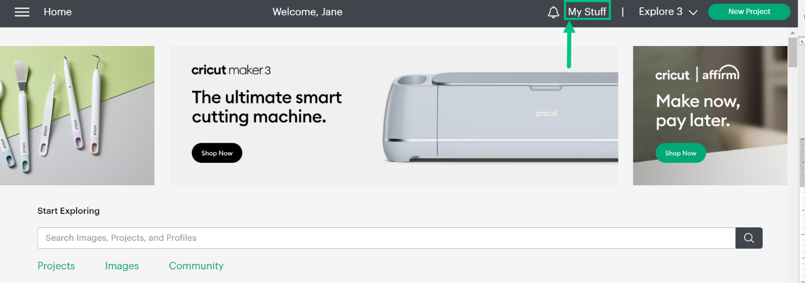

Klicke auf:  
**① Projekte**, um deine gespeicherten und mit Lesezeichen versehenen Projekte anzuzeigen.Unter   
**② Bilder**kannst du deine mit Lesezeichen versehenen, hochgeladenen und gekauften Bilder einsehen.  
Der Abschnitt **③ Kollektionen** ist der Ort, an dem du deine eigenen Projekt- und/oder Bildgruppen erstellst.  
**④** **Cricut Access**ist unser Abo für Projekte, Bilder und Schriftarten.  
     Neue Nutzer*innen können Cricut Access einen Monat lang kostenlos testen. Erfahre mehr, indem du auf die Schaltfläche klickst.

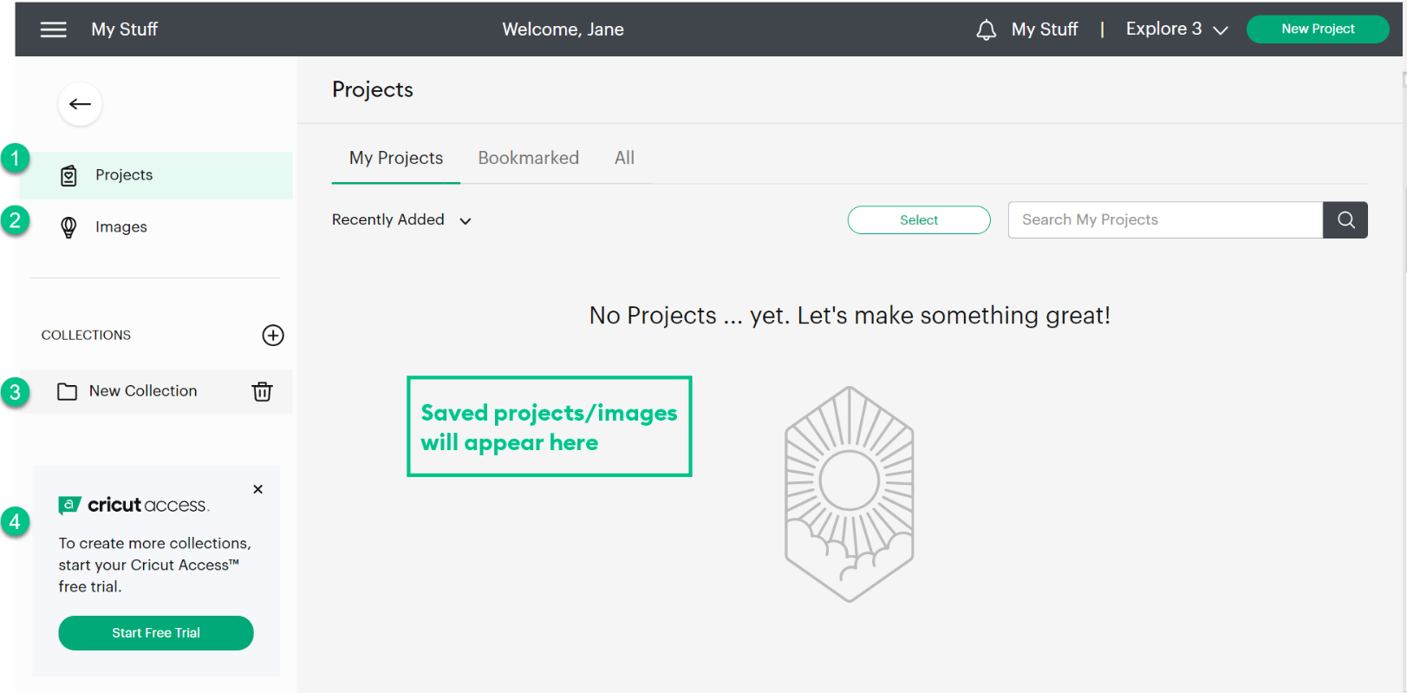

Erstellen wir nun einige Kollektionen.

Doppelklicke auf **Neue Kollektion**. Nun ist der Text editierbar.

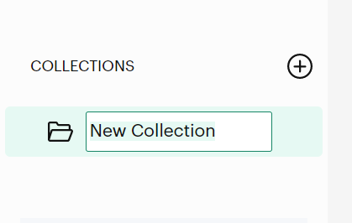

Gib deiner Kollektion einen Namen. Diese Kollektion haben wir **Schmetterlinge** genannt.

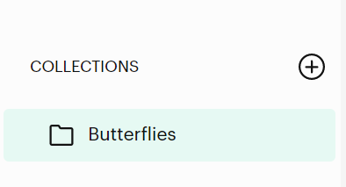

Um weitere Kollektionen zu erstellen, klicke auf das **Pluszeichen**. 

Wir erstellen drei Kollektionen: „Geburtstage“, „Schmetterlinge“ und „Weihnachten“.

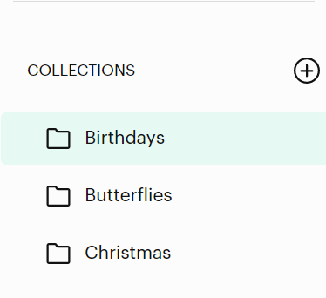

Sobald die Kollektionen erstellt wurden, kannst du ihnen ganz einfach Projekte und Bilder hinzufügen.

Wähle ein beliebiges Bild bzw. Projekt aus und klicke auf das Lesezeichen. Du hast die Wahl, den Artikel einfach mit einem Lesezeichen zu versehen oder ihn zu einer Kollektion hinzuzufügen. Wähle**Zu Kollektion hinzufügen** aus.

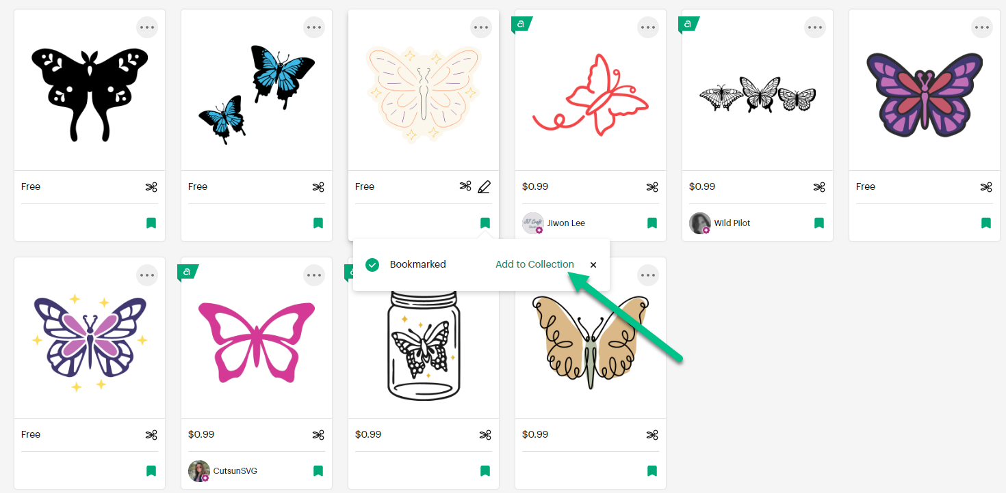

Nun wird eine Liste der von dir erstellten Kollektionen geöffnet. Wähle aus, in welcher du das Bild speichern möchtest. Hier haben wir „Schmetterlinge“ ausgewählt.

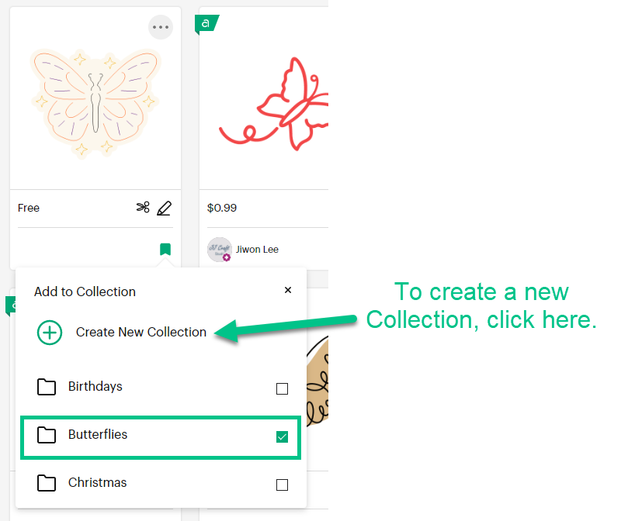

Wenn du deine Projekte speicherst, kannst du sie direkt zu Kollektionen hinzufügen.

Klicke auf **Speichern** und dann auf **Speichern unter**.

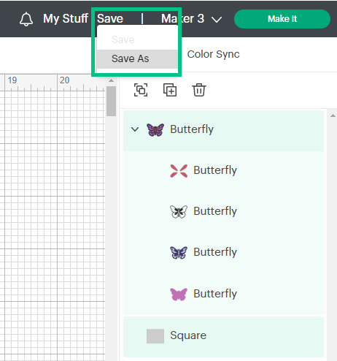

Wähle die Kollektion aus, in der du dein Projekt speichern möchtest.

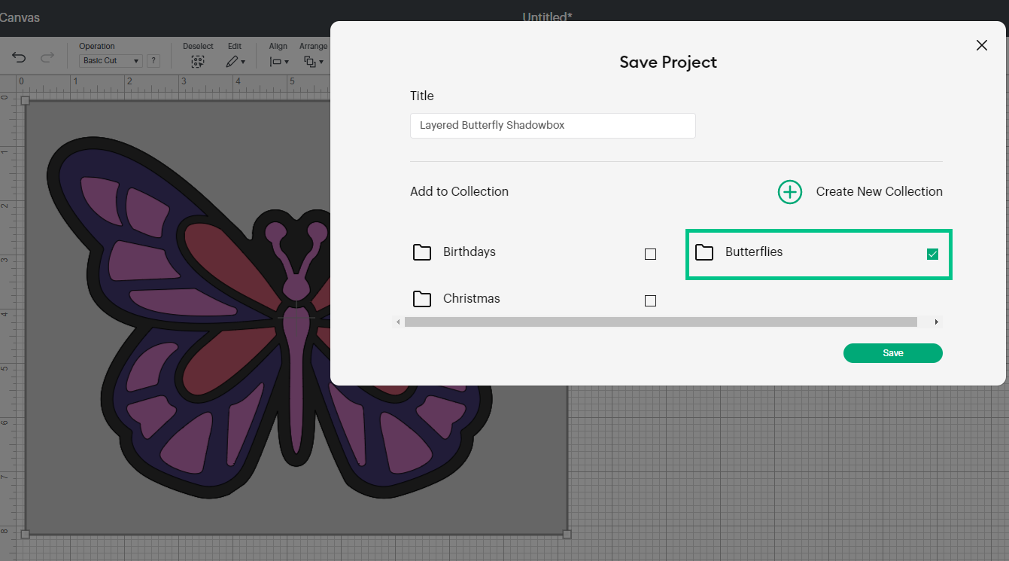

# Ein Design Space Projekt mit der Cricut Community teilen

Im letzten Kurs haben wir dir gezeigt, wie du Bilder und Projekte speicherst, die dich inspirieren. Wenn du die Projekte, die du mit den Maschinen, Materialien und dem Zubehör von Cricut erstellst, teilst, kannst du andere Nutzer*innen inspirieren und sie begeistern.

Wenn du ein Projekt teilen möchtest, solltest du ein paar gute Fotos des Endprodukts aufnehmen.

Sobald deine Fotos fertig sind, teile dein Projekt mit der Cricut Community.

**Logge** dich in Design Space ein und wähle **Meine Sachen** aus.

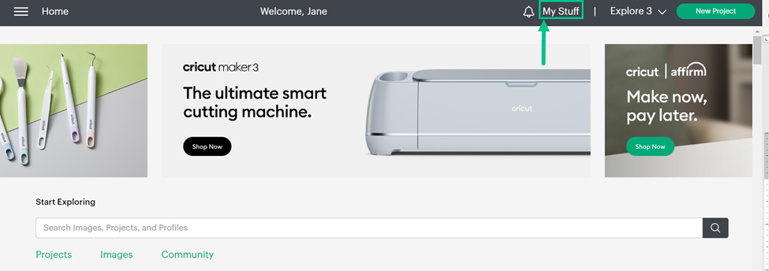

Scrolle durch oder durchsuche die Liste deiner Projekte, bis du das gewünschte gefunden hast.

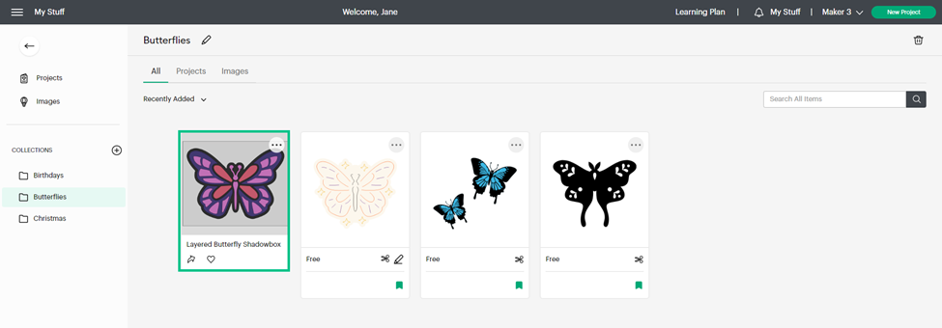

Wähle das Symbol „Teilen“ in der unteren linken Ecke der Projektkachel aus.

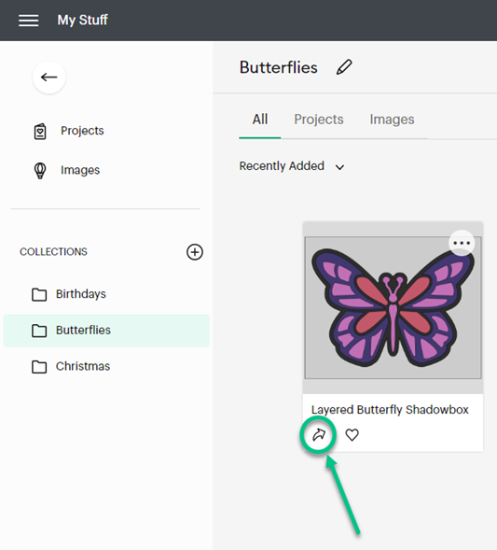

**Klicke auf den Schieberegler**, um dein Projekt in Design Space sichtbar und auffindbar zu machen.

Wenn du dein Projekt in Design Space öffentlich machst, wird es auch in deinem Profil angezeigt.

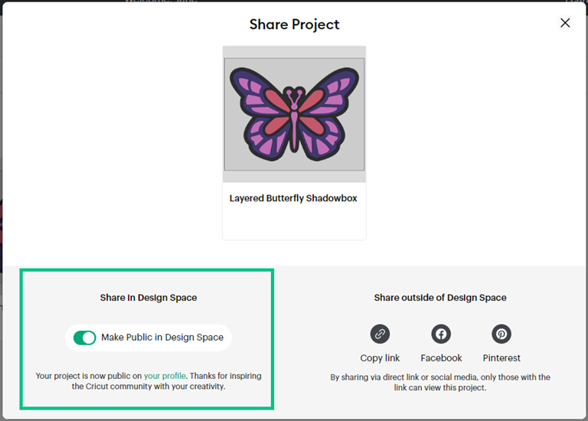

**Außerhalb von Design Space teilen**  
  
Wenn du dein Projekt außerhalb von Design Space teilen möchtest, kannst du einen direkten Link kopieren und diesen per **Direktnachricht** **oder E-Mail**  versenden. Oder **teile ihn auf Facebook** oder **Pinterest**.

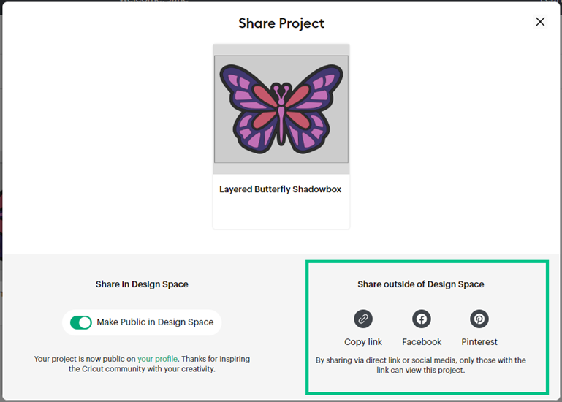

Projektdetails bearbeiten

Wenn du dein Projekt in Design Space öffentlich machst, kannst du andere in der Cricut Community inspirieren, indem du Fotos deines fertigen Projekts, Details über die Inspirationen dahinter und die Umsetzung, eine Liste der verwendeten Materialien und Tags hinzufügst, die anderen helfen, dein Projekt leichter zu finden.

Klicke auf die drei Punkte in der oberen rechten Ecke der Projektkachel oder der Projektdetailansicht.

Wähle dann **Projektdetails bearbeiten** aus.

|  |  |
| --- | --- |
|  |  |

Hier kannst du:

* Fotos hinzufügen, die du zuvor aufgenommen hast
* Den Namen deines Projekts bearbeiten
* Eine Beschreibung deines Projekts zusammen mit Materialien und Tipps oder Tricks angeben, die du teilen möchtest
* Tags hinzufügen, um anderen zu helfen, dein Projekt leichter zu finden Dir stehen mehr als 500 Tags zur Auswahl. Fange einfach an, zu tippen, und die Tags werden automatisch angezeigt.

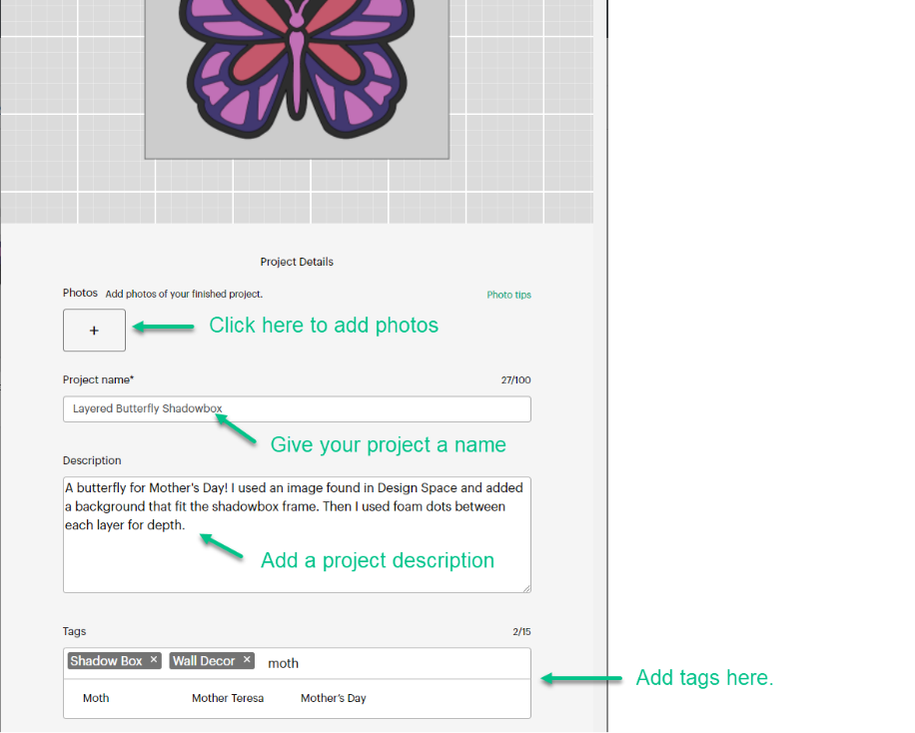

Detaillierte Anweisungen zum Hinzufügen von Projektinformationen und Fotos findest du [hier](https://help.cricut.com/hc/en-us/articles/360009377574-How-do-I-share-my-Design-Space-project-#:~:text=Editing%20Project%20Details) auf der **Hilfe-Website von Cricut**.

# Deine Community erweitern

Jetzt weißt du, wie du deine Projekte speichern und teilen kannst. Erfahre als Nächstes, wie all diese „Gefällt mir“-Angaben und weiter geteilte Projekte dir helfen können, dich mit der Cricut Community in Kontakt zu treten.

Du hast in Design Space durch die Bilder und Projekte gescrollt und einige mit einem Lesezeichen versehen und mit „Gefällt mir“ markiert. Vielleicht möchtest du alle deine Projekte und Bilder an einem Ort sehen.

Klicke auf **Meine Sachen** und **Projekte**.

Hier siehst du alle deine Projekte und Bilder sowie alle **Kollektionen**, die du erstellt hast.

Du kannst deine Daten sortieren, indem du die Links oben auf der Seite auswählst.  
In unserem Beispiel haben wir **Lesezeichen** ausgewählt.

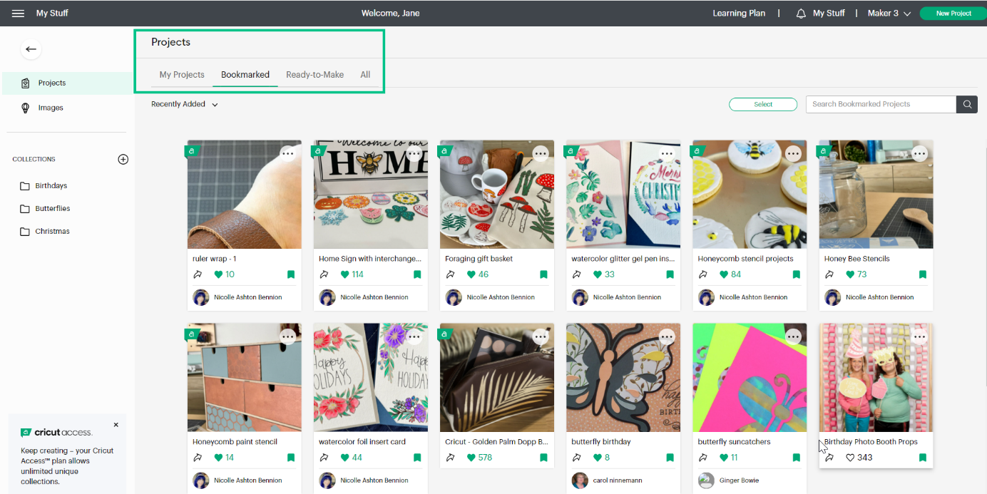

Möglicherweise hast du mehrere Projekte von einer einzigen Person oder mehreren Bastler*innen aus der Community markiert. Wenn du mehr Projekte und Ideen von ihnen sehen möchtest, kannst du ihnen folgen. Klicke dazu auf den Namen unter einem Projekt, das dir gefallen hat oder das du mit einem Lesezeichen versehen hast.

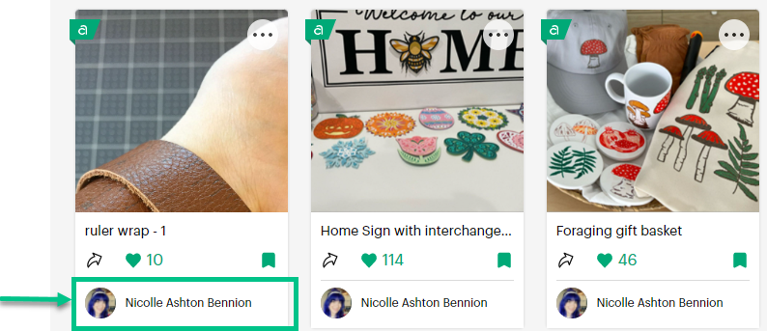

Nun wird die Profilseite der Person geöffnet, die es erstellt hat. Hier siehst du alle Projekte, die sie geteilt hat, wie viele Abonnent*innen sie hat und wie vielen anderen sie folgt. Wenn du ihr auch folgen möchtest und benachrichtigt werden willst, wenn sie neue Projekte teilt, klicke auf **Folgen**.

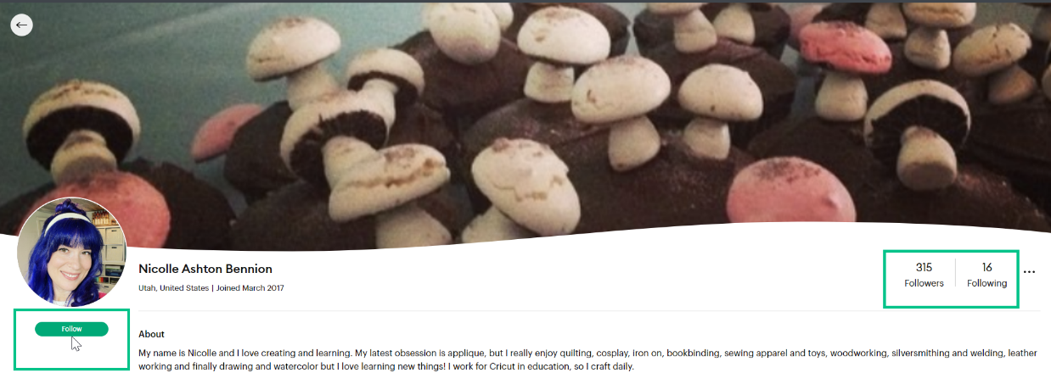

Benachrichtigungen erscheinen als Zahlen neben der **Benachrichtigungsglocke** oben auf dem Design Space Bildschirm.

Du kannst entscheiden, welche Benachrichtigungen du erhältst, indem du auf die **Benachrichtigungsglocke** und das Symbol **Einstellungen** im Fenster **Benachrichtigungen** klickst.

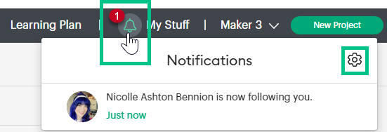

Wähle die Arten von Benachrichtigungen aus, die du erhalten möchtest, indem du den Schalter nach rechts schiebst und auf **Fertig** klickst.

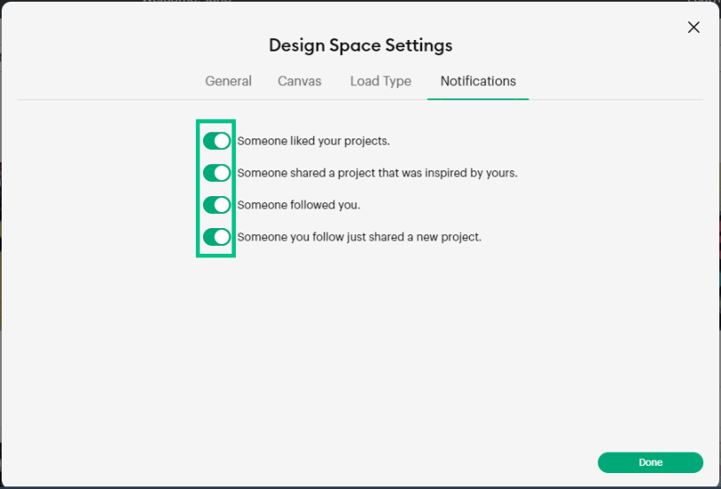

Je mehr du teilst, desto schneller wächst deine Community. Und du kannst andere inspirieren, so wie du inspiriert wurdest!